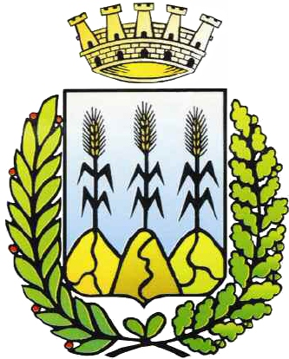

Comune di Montescaglioso (Matera)

Comunicato Stampa

2° Raduno Country Biker (Sabato 21 – Domenica 22 Maggio 2011)

Sabato 21 e domenica 22 maggio 2011 l’Agriturismo Oasi Rupestre (in Contrada Murge) ospiterà il raduno “Country Biker” - 2° evento, iniziativa che gode del patrocinio del Comune di Montescaglioso e di Indian Biker MC Mother Matera. L’ingresso è libero ed è aperto a tutti i tipi di moto; anche in caso di pioggia la manifestazione avrà ugualmente luogo. Sono previsti bike show (esibizioni di moto), camping, tatuaggi, esposizioni, ragazze avvenenti, birra e cibo. Non mancheranno spazi musicali con i Weatherstorm e i Celebration of the Lizard. Nella mattinata di domenica 22 maggio, dalle ore 10 circa, i partecipanti raggiungeranno il Centro Storico di Montescaglioso in sella alle loro moto.
Per raggiungere il luogo dove è in programma l’evento, dalla costa tirrenica ci si deve immettere sull’autostrada Salerno – Reggio Calabria, seguire le indicazioni per Potenza, proseguire in direzione Metaponto e uscire poi per Matera. Per chi proviene dalla costa adriatica: percorrere l’autostrada A14 sino all’uscita bari Nord; proseguire per Altamura – Matera, poi lungo la Statale SS 7 Appia in direzione Potenza e quindi proseguire sulla SS 380.
Gli interessati provenienti dalla Calabria e Sicilia devono percorrere l’autostrada Salerno – Reggio Calabria; uscire a Sibari e proseguire verso la SS 106; prendere l’uscita Matera (SS 380) e proseguire verso la Città di Montescaglioso.

Il neo eletto sindaco di Montescaglioso, Giuseppe Silvaggi, ha sottolineato come l’iniziativa, programmata dall’Assessorato allo Sport e Cultura uscente, vada nel segno della continuità amministrativa.

- 05. 2011 Ufficio Comunicazione
Comune di Montescaglioso

